СОВЕТ НАРОДНЫХ ДЕПУТАТОВ
ГАВРИЛЬСКОГО СЕЛЬСКОГО ПОСЕЛЕНИЯ
ПАВЛОВСКОГО МУНИЦИПАЛЬНОГО РАЙОНА
ВОРОНЕЖСКОЙ ОБЛАСТИ

Р Е Ш Е Н И Е

от 05.05.2025 г. № 358
с. Гаврильск

О присвоении звания «Почетный житель Гаврильского сельского поселения Павловского муниципального района Воронежской области»

В соответствии с решением Совета народных депутатов Гаврильского сельского поселения Павловского муниципального района от 25.04.2025 г. № 353 «Об утверждении Положения о присвоении звания «Почетный житель Гаврильского сельского поселения Павловского муниципального района Воронежской области», рассмотрев ходатайство и.о. главы администрации Гаврильского сельского поселения, представление к присвоению звания «Почетный житель Гаврильского сельского поселения Павловского муниципального района Воронежской области», Совет народных депутатов Гаврильского сельского поселения Павловского муниципального района

РЕШИЛ:

1. Присвоить звание «Почетный житель Гаврильского сельского поселения Павловского муниципального района Воронежской области» с вручением удостоверения:

1.1. Решетняк Дмитрию Сергеевичу

2. Настоящее решение вступает в силу с момента подписания и подлежит размещению на официальном сайте администрации Гаврильского сельского поселения.
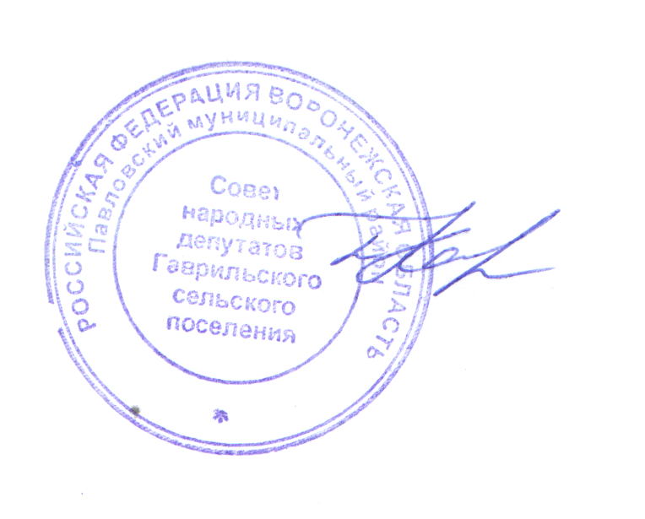
3.Контроль за выполнением настоящего решения оставляю за собой.

Глава Гаврильского сельского поселения
Павловского муниципального района
Воронежской области Л.Л. Каруна

А К Т

об обнародовании решения Совета народных депутатов от 05.05.2025г. №358 «О присвоении звания «Почетный житель Гаврильского сельского поселения Павловского муниципального района Воронежской области»

Здание администрации Гаврильского
сельского поселения
с. Гаврильск, ул. Советская, д.121
Дата начала обнародования
05.05.2025 г.

Специальная комиссия в составе:

- Каруна Л.Л - глава Гаврильского сельского поселения – председатель комиссии;
- Барашкова Л.П.- главный специалист, секретарь комиссии
- Письменная Н.М.- главный специалист администрации Гаврильского сельского поселения – член комиссии;

Составила настоящий акт в том, что 05.05.2025 года произведено обнародование решения Совета народных депутатов от 05.05.2025г. №358 ««О присвоении звания «Почетный житель Гаврильского сельского поселения Павловского муниципального района Воронежской области» путем размещения его текста:

- на доске объявлений в здании администрации Гаврильского сельского
поселения (с. Гаврильск, ул. Советская, 121);
- здание МУК ЦКС подразделение «Гаврильский СДК» - с. Гаврильск, ул. Советская, 148.

Председатель комиссии Л. Л. Каруна

Секретарь комиссии Л.П. Барашкова

Член комиссии Н.М. Письменная

